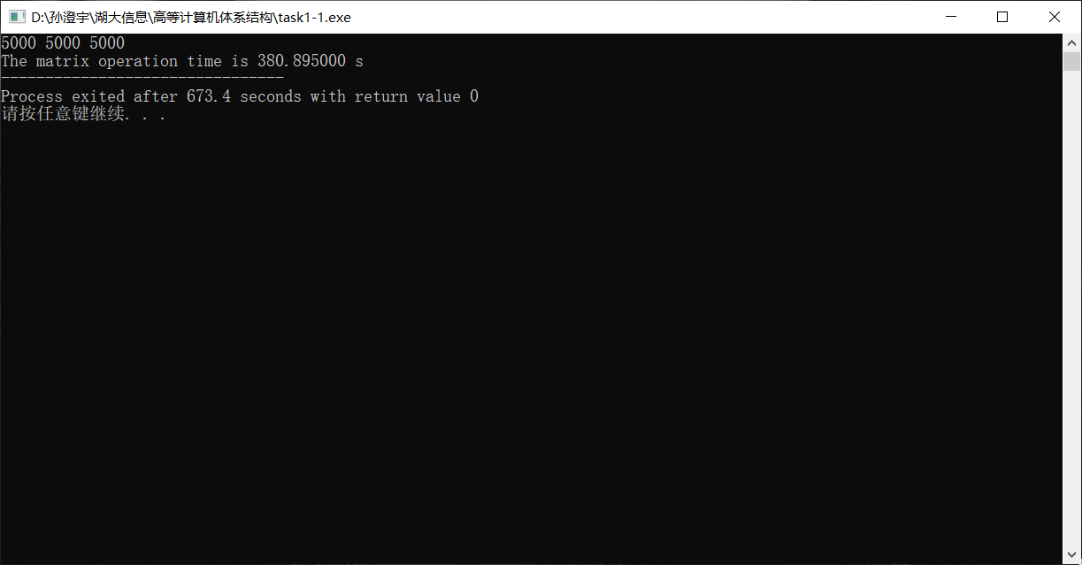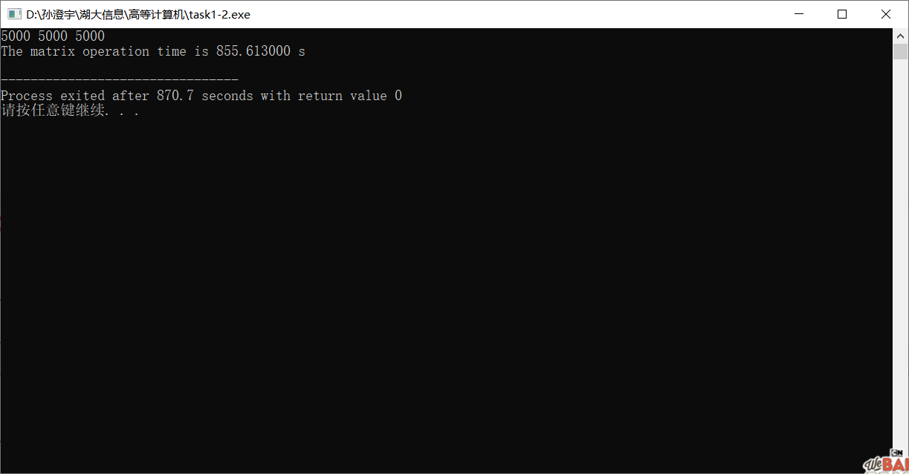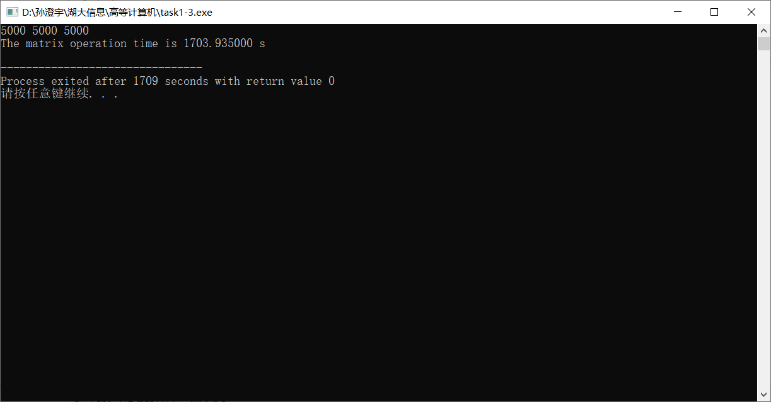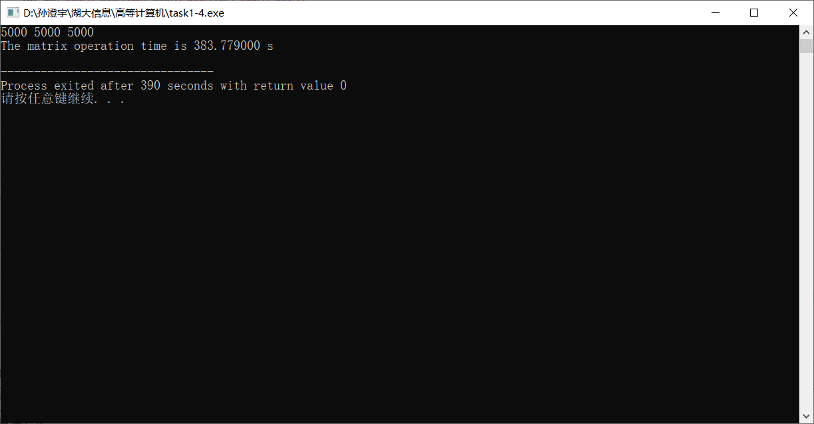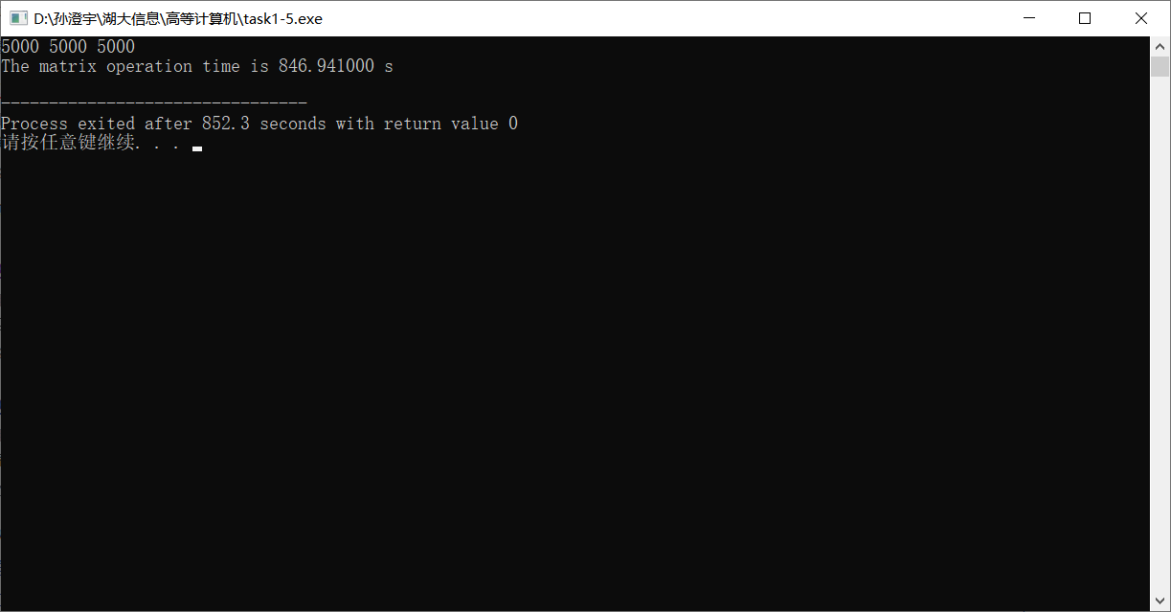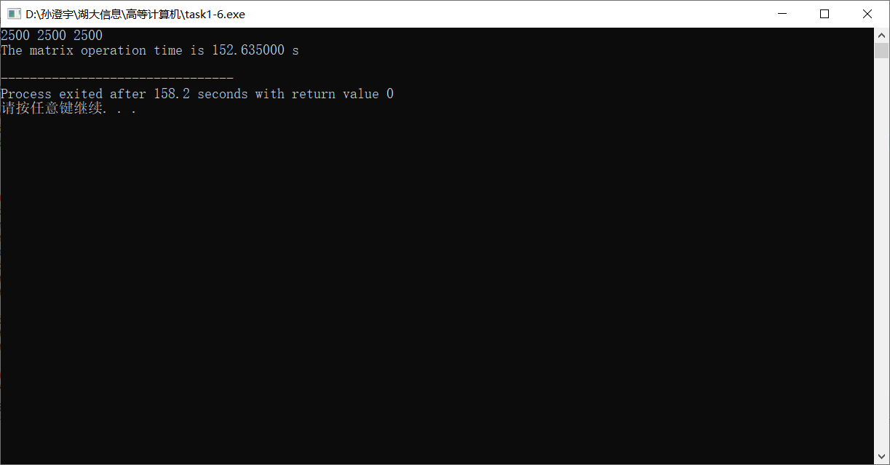

可以看到，循环顺序为i,j,k和j,i,k时运算速度最高，循环顺序为i,k,j和k,i,j时运算速度较慢，循环顺序为j,k,i和k,j,i时运算速度最慢，运行k,j,i时程序崩溃。数组在内存中线性排列，这一结果与缓存局部性原理一致。